1. Tên chủ đề: THƯỚC VẼ HÌNH ĐỒNG DẠNG
Môn Toán 11

(Số tiết: 02)

2. Mô tả chủ đề
Học sinh tìm hiểu và vận dụng kiến thức về PHÉP VỊ TỰ- PHÉP ĐỒNG DẠNG để thiết kế và chế tạo những chiếc thước vẽ truyền bằng gỗ, nhựa, nhôm hoặc những vật liệu dễ tìm và dễ thực hiện. Sau khi hoàn thành, học sinh sẽ được thử nghiệm vẽ bản đồ Việt Nam và làm một số vật dụng như gối hình cá ngựa bằng cách phóng to mẫu cá ngựa bé thành to để làm mẫu may gối.

3. Mục tiêu

a. Kiến thức, Kĩ năng:
– Vận dụng được các kiến thức về phép vị tự và phép đồng dạng trong học tập và cuộc sống.
– Vận dụng kiến thức một cách sáng tạo để giải quyết các vấn đề tương tự.
– Tính toán, vẽ được bản thiết kế thước vẽ truyền.
– Lập kế hoạch cá nhân/nhóm để chế tạo và thử nghiệm dựa trên bản thiết kế;
– Trình bày, bảo vệ được bản thiết kế và sản phẩm của mình, phản biện được các ý kiến thảo luận;
– Tự nhận xét, đánh giá được quá trình làm việc cá nhân và nhóm.

b. Phát triển phẩm chất:
– Nghiêm túc, chủ động, tích cực tham gia các hoạt động học;
– Yêu thích sự khám phá, tìm tòi và vận dụng các kiến thức học được vào giải quyết nhiệm vụ được giao;
– Có tinh thần trách nhiệm, hòa đồng, giúp đỡ nhau trong nhóm, lớp;
– Có ý thức tuân thủ các tiêu chuẩn kĩ thuật và giữ gìn vệ sinh chung khi
thực nghiệm.

c. Định hướng phát triển năng lực:
– Tìm hiểu khoa học, cụ thể về cấu tạo của chiếc thước vẽ truyền
– Giải quyết được nhiệm vụ thiết kế và chế tạo chiếc thước một cách sáng tạo;
– Hợp tác với các thành viên trong nhóm để thống nhất bản thiết kế và phân công thực hiện;
– Tự nghiên cứu kiến thức, lên kế hoạch thiết kế, chế tạo, thử nghiệm và đánh giá.

4. Thiết bị
– Các thiết bị dạy học: giấy A0, mẫu bản kế hoạch, …
– Nguyên vật liệu và dụng cụ để chế tạo thước vẽ truyền
- Các thanh nhựa, gỗ, nhôm…
- Kéo, dao, cưa nhỏ, khoan, đinh ốc cỡ nhỏ.
- Thước kẻ, bút;

5. Tiến trình dạy học

Tiết 1

Hoạt động 1. XÁC ĐỊNH YÊU CẦU THIẾT KẾ VÀ CHẾ TẠO
THƯỚC VẼ TRUYỀN

A. Mục đích
– Học sinh phân tích và hiểu rõ yêu cầu “Thiết kế và chế tạo" của thước.
– Học sinh hiểu rõ yêu cầu vận dụng kiến thức về phép vị tự và phép đồng dạng để thiết kế và thuyết minh thiết kế trước khi sử dụng nguyên vật liệu, dụng cụ cho trước để chế tạo và thử nghiệm.

B. Nội dung
– Tìm hiểu về phép vị tự và phép đồng dạng để hiểu nguyên lí hoạt động, cách sử dụng của thước .

C. Dự kiến sản phẩm hoạt động của học sinh

– Mô tả và giải thích được một cách định tính nguyên lí hoạt động của thước vẽ truyền; tìm hiểu hình dáng cấu tạo của thước.
– Xác định được kiến thức cần sử dụng để thiết kế, chế tạo thước theo các tiêu chí đã cho.

D. Cách thức tổ chức hoạt động
– Giáo viên giao cho học sinh tìm hiểu về nguyên tắc hoạt động của thước vẽ truyền.
– Giáo viên yêu cầu HS tìm hiểu về cấu tạo thước.
– Học sinh ghi lời mô tả và giải thích vào vở cá nhân; trao đổi với bạn (nhóm 4 học sinh); trình bày và thảo luận chung.
– Giáo viên xác nhận kiến thức cần sử dụng là phép vị tự vad phép đồng dạng

Hoạt động 2. NGHIÊN CỨU KIẾN THỨC TRỌNG TÂM VÀ
XÂY DỰNG BẢN THIẾT KẾ

A. Mục đích
Học sinh hình thành kiến thức mới về phép vị tự và phép đồng dạng

B. Nội dung
– Học sinh nghiên cứu sách giáo khoa phép vị tự và phép đồng dạng
– Học sinh thảo luận về các chi tiết cấu tạo của thước. Các nguyên liệu, dụng cụ nào cần được sử dụng và sử dụng như thế nào?
– Học sinh xây dựng phương án thiết kế và chuẩn bị cho buổi trình bày trước lớp (các hình thức: thuyết trình, poster, powerpoint...). Hoàn thành bản thiết kế (phụ lục đính kèm) và nộp cho giáo viên.
– Yêu cầu:
- Bản thiết kế chi tiết có kèm hình ảnh và các nguyên vật liệu sử dụng…
- Trình bày, giải thích và bảo vệ bản thiết kế theo các tiêu chí đề ra.

C. Dự kiến sản phẩm hoạt động của học sinh
– Học sinh xác định và ghi được thông tin, kiến thức về phép vị tự và phép đồng dạng
– Học sinh đề xuất và lựa chọn nguyên liệu và thực hành khi hoàn thiện sản phẩm

D. Cách thức tổ chức hoạt động
– Giáo viên giao nhiệm vụ cho học sinh:
- Nghiên cứu kiến thức trọng tâm phép vị tự, phép đồng dạng.
- Xây dựng bản thiết kế thước theo yêu cầu;
- Lập kế hoạch trình bày bản thiết kế.
– Học sinh thực hiện nhiệm vụ theo nhóm:
- Tự đọc và nghiên cứu sách giáo khoa, các tài liệu tham khảo, tìm kiếm thông tin trên Internet…
- Đề xuất và thảo luận các ý tưởng ban đầu, thống nhất một phương án thiết kế tốt nhất;
- Xây dựng và hoàn thiện bản thiết kế thước;
- Lựa chọn hình thức và chuẩn bị nội dung báo cáo.
– Giáo viên quan sát, hỗ trợ học sinh khi cần thiết.

Tiết 2

Hoạt động 3. TRÌNH BÀY SẢN PHẨM

A. Mục đích
Học sinh chế tạo dược thước vẽ truyền của nhóm mình.

B. Nội dung
– Học sinh trình bày, giải thích nguyên lý hoạt động
– Thảo luận, đặt câu hỏi và phản biện các ý kiến về sản phẩm; ghi lại các nhận xét, góp ý; tiếp thu và điều chỉnh nếu cần.
– Phân công công việc, lên kế hoạch thực hành vẽ bản đồ địa lý, phóng to thu nhỏ bức tranh, làm mẫu gối ôm hình cá ngựa.

C. Dự kiến sản phẩm hoạt động của học sinh
Học sinh tạo dược thước vẽ truyền và biết sử dụng

D. Cách thức tổ chức hoạt động
– Giáo viên đưa ra yêu cầu về:
- Nội dung cần trình bày;
- Thời lượng báo cáo;
- Cách thức chế tạo thước và thảo luận.
– Học sinh báo cáo, thảo luận.
– Giáo viên điều hành, nhận xét, góp ý và hỗ trợ học sinh.

Hoạt động 4. CHẾ TẠO VÀ THỬ NGHIỆM THƯỚC VẼ TRUYỀN

A. Mục đích
– Học sinh dựa vào bản thiết kế để chế tạo chiếc thước đảm bảo yêu cầu đặt ra.
– Học sinh thử nghiệm, đánh giá sản phẩm và điều chỉnh nếu cần.

B. Nội dung
– Học sinh sử dụng các nguyên vật liệu và dụng cụ chuẩn bị trước để tiến hành chế tạo sản phẩm
– Trong quá trình chế tạo các nhóm đồng thời thử nghiệm và điều chỉnh bằng việc sử dụng, quan sát, đánh giá và điều chỉnh nếu cần.

C. Dự kiến sản phẩm hoạt động của học sinh
Mỗi nhóm có một sản phầm là một chiếc thước đã được hoàn thiện và
vài sản phẩm thử nghiệm.
D. Cách thức tổ chức hoạt động
– Giáo viên giao nhiệm vụ:
- Sử dụng các nguyên vật liệu và dụng cụ đã chuẩn bị trước để chế tạo thước theo bản thiết kế;
- Thử nghiệm, điều chỉnh và hoàn thiện sản phẩm.
– Học sinh tiến hành chế tạo, thử nghiệm và hoàn thiện sản phầm theo nhóm.
– Giáo viên quan sát, hỗ trợ học sinh nếu cần.

Hoạt động 5. TRÌNH BÀY SẢN PHẨM THƯỚC VẼ TRUYỀN

A. Mục đích
Các nhóm học sinh giới thiệu sản phẩm trước lớp, chia sẻ về kết quả thử nghiệm, thảo luận và định hướng cải tiến sản phầm.

B. Nội dung
– Các nhóm trình diễn sản phẩm trước lớp.
– Đánh giá sản phẩm dựa trên các tiêu chí đã đề ra
– Chia sẻ, thảo luận để tiếp tục điều chỉnh, hoàn thiện sản phẩm.
- Các nhóm tự đánh giá kết quả nhóm mình và tiếp thu các góp ý, nhận xét từ giáo viên và các nhóm khác;
- Sau khi chia sẻ và thảo luận, đề xuất các phương án điều chỉnh sản phẩm;
- Chia sẻ các khó khăn, các kiến thức và kinh nghiệm rút ra qua quá trình thực hiện nhiệm vụ thiết kế và chế tạo thuyền.

C. Dự kiến sản phẩm hoạt động của học sinh
Thước vẽ truyền hoàn thiện và nội dung trình bày báo cáo của các nhóm.
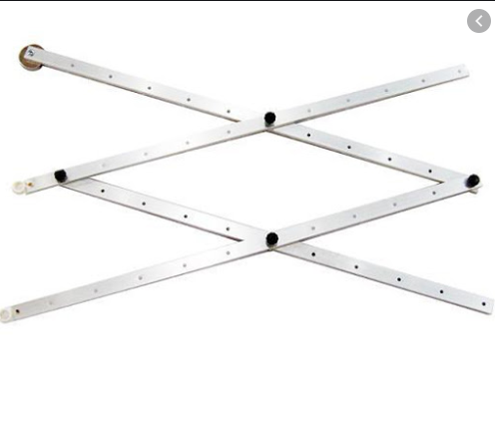
Mẫu cần thực hành phóng to.
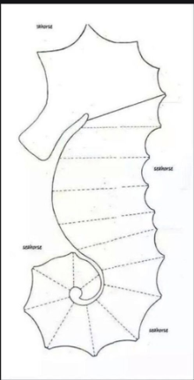

Sản phẩm dùng trong đời sống.

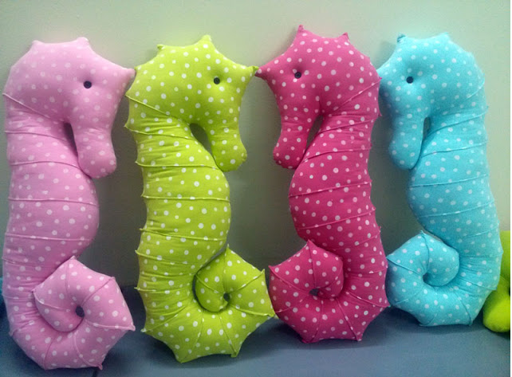

D. Cách thức tổ chức hoạt động
– Giáo viên giao nhiệm vụ: các nhóm trình diễn sản phầm trước lớp và tiến hành thảo luận, chia sẻ.
– Học sinh thực hành sử dụng thước, đánh giá chất lượng
– Các nhóm chia sẻ về kết quả, đề xuất các phương án điều chỉnh, các kiến thức và kinh nghiệm rút ra trong quá trình thực hiện nhiệm vụ thiết kế và chế tạo thước.
– Giáo viên đánh giá, kết luận và tổng kết.

